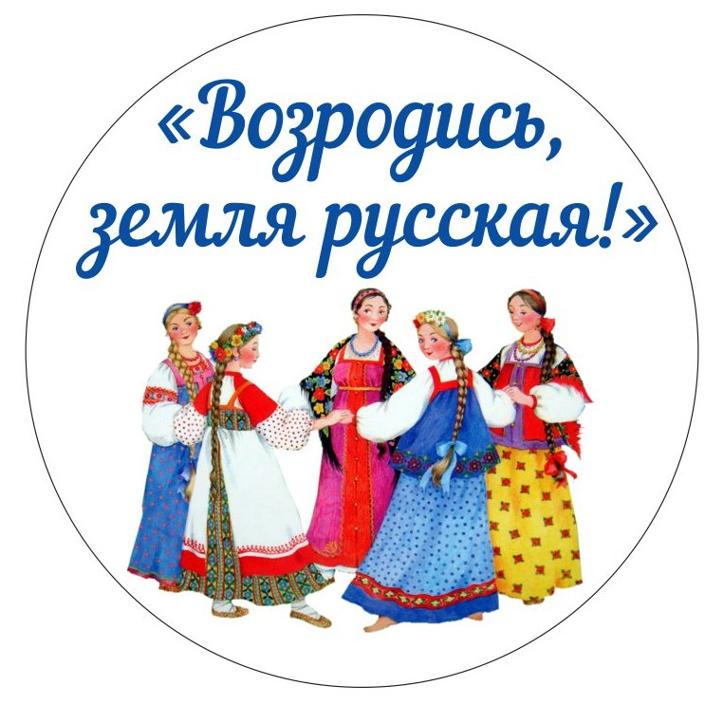
ПОЛОЖЕНИЕ
о проведении II Всероссийского фестиваля
фольклора и народного творчества
«Возродись, земля русская!»

Организаторы: Муниципальное бюджетное учреждение культуры «Джигинская централизованная клубная система»;
Общественная организация «Вятское музыкальное общество» Кировской области г. Киров

Место проведения: МБУК «Джигинская ЦКС», Краснодарский край,
г-к Анапа, с. Джигинка, ул. Советская, 96А

Дата проведения: 23-24 июня 2019 года

Задачи:
Важнейшая задача - это воспитание бережного отношения к культурно-историческому наследию, изучению истории России. В основе концепции фестиваля фольклора и народного творчества - знакомство с фольклором как истоком и основой любого истинного творчества, сохранение народных исторических, культурных, семейных традиций и ценностей, возрождение народной культуры.
Цели:
- популяризация народного творчества;
- воспитание патриотизма, толерантности, формирование культуры общения на основе постижения традиций и обычаев народов России;
- поддержка интереса и творческой активности детско-юношеских и взрослых коллективов в освоении разнообразных форм народной традиционной культуры;
- выявление и поддержка талантливых детей и подростков, ярких творческих коллективов;
- знакомство и укрепление творческих контактов между коллективами.

Участники:
В Фестивале могут принять участие творческие коллективы и семейные ансамбли, солисты, дуэты - фольклорные, инструментальные, играющие на традиционных инструментах славянских народов (гусли, балалайки, жалейки, гармони, баяны, свирели, свистульки, калюки, ложки), а также хореографические коллективы, имеющие в репертуаре танцы славянских народов (русский, украинский, белорусский, болгарский, сербский, польский, чешский и других славянских народов)

Номинации и критерии оценок:
- Фольклор. Календарные обряды (фрагмент народного гуляния, календарно-обрядового праздника, посиделок, сценки и народная драма), коллективы представляют 1 выступление продолжительностью до 10 минут.
Основные критерии оценки: оригинальность номера, музыкально-художественное оформление и сценический костюм, уровень исполнительского мастерства.

- Устное народное творчество (сказки, предания, легенды, бывальщины, былины), коллективы представляют 1 выступление продолжительностью до 10 минут.
Основные критерии оценки: полнота и выразительность раскрытия темы произведения, яркость художественных образов, дикция и исполнительский уровень.

- Вокал – народный, народная стилизация (соло, дуэты, малые формы, ансамбли), участники представляют 2 разнохарактерных конкурсных номера, общая продолжительность выступления до 7 минут.
Основные критерии оценки: уровень исполнительского мастерства, артистизм и оригинальность, сценическая культура.

- Инструментальное творчество – гусли, балалайки, жалейки, гармони, баяны, свирели, свистульки, калюки, ложки (соло, дуэты, малые формы, ансамбли), участники представляют 2 разнохарактерных конкурсных номера, общая продолжительность выступления до 7 минут.
Основные критерии оценки: полнота и выразительность раскрытия темы музыкального произведения, сложность и целостность исполняемой композиции, соответствие возрастной категории.

- Хореография – народная, народная стилизация (соло, дуэты, малые формы, ансамбли), участники представляют 2 разнохарактерных конкурсных номера, общая продолжительность выступления до 7 минут.
Основные критерии оценки: исполнительский уровень, оригинальность постановки и артистичность, костюм.

- История костюма народов России «Из глубины веков», участники представляют показ продолжительностью 5 минут.
Основные критерии оценки: оригинальность показа, музыкально-художественное оформление и сценический костюм, уровень исполнительского мастерства.

Внимание! В случае превышения положенного времени композиции, выступление может быть прервано.

Возрастные категории:
1 Младшая возрастная категория 5 - 7 лет;
2 Младшая возрастная категория 8 – 11 лет;
Средняя возрастная категория 12 - 15 лет;
Старшая возрастная категория 16 – 18 лет;
Взрослая возрастная категория от 19 и старше;
Смешанная возрастная категория.

В каждой возрастной категории допускается наличие до 20% участников младше или старше указанных возрастных рамок.
Участники могут исполнять конкурсную программу с живым музыкальным сопровождением или иметь (-) фонограммы на flash-носителе (фонограммы принимаются до 20 июня 2019 года на E-Mail: soundman@джигинка.рф или на flash-носителе в день проведения фестиваля не позднее, чем за 1 час до его начала). Музыкальное сопровождение коллектива должно быть записано на отдельном носителе, треки должны идти по порядку программы выступления коллектива (с указанием на обложке названия произведения, названия ансамбля (фамилии исполнителя и хронометража).

Не допускается:
- выступление вокалистов в конкурсной программе под фонограмму "плюс";
- выступление инструментальных ансамблей под фонограмму.

Оргкомитет имеет право использовать и распространять фото, аудио и видеозаписи, печатную и иного рода продукцию, произведенные во время проведения мероприятий конкурса и по его итогам.
Всё необходимое техническое оборудование (технический райдер) должно быть указано в Заявке на участие.
Заявки принимаются в формате .doc или .docx (Word) до 10.06.2019 года (включительно) на электронную почту fest@джигинка.рф. Дополнительную информацию можно получить по телефону: 8(967)6513386, 8(918)9314453 (Ирина Александровна)

Жюри:
Состав жюри формируется из видных деятелей культуры Краснодарского края и Кировской области. Руководители коллективов, принимающие участие в Фестивале, для работы в жюри не допускаются.
Жюри имеет право:
• Присуждать или не присуждать Гран-при, 1, 2 и 3 места Фестиваля.
• Присуждать специальные дипломы и призы, в том числе руководителям и концертмейстерам.
Члены жюри оценивают выступления участников по 5-балльной системе. Лучшие выступления выявляются по общей сумме баллов.
Решения жюри окончательно и пересмотру не подлежит.

Этика поведения:
- Участникам следует вести себя с достоинством, демонстрируя высокий уровень культуры, быть доброжелательными и толерантными по отношению к своим соперникам.
- Участники фестиваля должны с уважением относиться к руководителям творческих коллективов, организаторам, членам жюри, воздерживаться от некорректных комментариев, создания шума или иных помех для выступающих.
- Тексты исполняемых произведений не должны содержать ненормативную лексику.
- Руководителям творческих коллективов и иным лицам, сопровождающим конкурсантов, следует вести себя достойно, в профессиональной манере, проявлять уважение к коллегам, организаторам, членам жюри и другим конкурсантам, воздерживаться от конфликтных ситуаций, следить за поведением своих воспитанников, способствовать поддержанию порядка, чистоты и тишины в зрительном зале, закулисном пространстве, в фойе и гримерных комнатах.
- Руководителям коллективов следует придерживаться правил и этики поведения, изложенных в настоящем Положении, и ознакомить с ними участников фестиваля.

Награждение:
Участники оцениваются в каждой номинации и возрастной группе.
Призы и награды фестиваля:
- Обладатель Гран-При
- Лауреат I степени
- Лауреат II степени
- Лауреат III степени
- Дипломант I степени
- Дипломант II степени
- Дипломант III степени
- Диплом участника конкурса

Финансовые условия:
Участие в фестивале платное, путем приобретения билета в день фестиваля, для солистов 300 рублей, для коллективов 500 рублей (независимо от количества участников в коллективе), действуют все социальные льготы в размере 50%.

Размещение участников:
Информацию о проживании и питании можно получить по телефону
8(912) 720 22 00, 8(918) 050 11 50 (Николай Владимирович).
Заявка на участие
во II Всероссийском фестивале фольклора и народного творчества
«Возродись, земля русская!»

Участник
(исполнитель, коллектив, количество человек, наименование учреждения)
Руководитель коллектива, контактный телефон
Репертуар
(указать автора и название, хронометраж)
Необходимое техническое оборудование (реквизит) | Кол-во микрофонов
Необходимое техническое оборудование (реквизит) | Кол-во стоек
Необходимое техническое оборудование (реквизит) | Прочее
Номинация  (отметить нужное) | - Фольклор. Календарные обряды (фрагмент народного гуляния, календарно-обрядового праздника, посиделок, сценки и народная драма)
Номинация  (отметить нужное) | - Устное народное творчество (сказки, предания, легенды, бывальщины, былины)
Номинация  (отметить нужное) | - Вокал – народный, народная стилизация (соло, дуэты, малые формы, ансамбли)
Номинация  (отметить нужное) | - Инструментальное творчество – гусли, балалайки, жалейки, гармони, баяны, свирели, свистульки, калюки, ложки (соло, дуэты, малые формы, ансамбли).
Номинация  (отметить нужное) | - Хореография – народная, народная стилизация (соло, дуэты, малые формы, ансамбли)
Номинация  (отметить нужное) | - История костюма народов России «Из глубины веков» (показ)
Возрастная категория  (отметить нужное) | 1 Младшая возрастная категория 5 - 7 лет
Возрастная категория  (отметить нужное) | 2 Младшая возрастная категория 8 – 11 лет
Возрастная категория  (отметить нужное) | Средняя возрастная категория 12 - 15 лет
Возрастная категория  (отметить нужное) | Старшая возрастная категория 16 – 18 лет
Возрастная категория  (отметить нужное) | Взрослая возрастная категория от 19 и старше
Возрастная категория  (отметить нужное) | Смешанная возрастная категория

